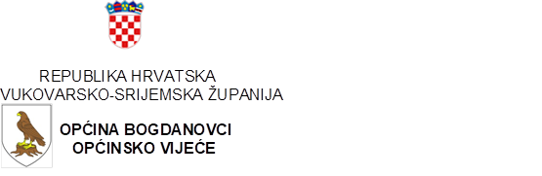
Klasa: 406-01/23-01/05
Ur.broj: 2196-8-01/01-23-01
Bogdanovci, 17.08.2023. godine

Na temelju članka 35. Zakona o vlasništvu i drugim stvarnim pravima ("Narodne novine", broj 91/96, 68/98, 137/99, 22/00, 73/00, 129/00, 114/01, 79/06, 141/06, 146/08, 38/09, 153/09, 143/12, 152/14, 81/15, 94/17 ) i članka 32. Statuta Općine Bogdanovci („Službeni vjesnik“ Vukovarsko-srijemske županije broj 4/21,21/22), Općinsko vijeće Općine Bogdanovci na 29. sjednici održanoj 17.08.2023. godine, donosi:

ODLUKU
o kupnji nekretnine

Članak 1.
Općina Bogdanovci otkupit će od Ruskaj Zlatka, OIB: 83615732790, SchillerStrasse 36, 45468, Mülheim An Der Ruhr, Deutschland, nekeretninu koja se nalazi na k.č.br. 391, označenu kao KUĆA, DVOR. I ORANICA U UL. JNA BR.2 , ukupne površine 2540m2, i nekretninu koja se nalazi na kč.br. 392, označenu kao VINOGRAD UZ KUĆU, ukupne površine 568m2, sve upisano u zk.ul.br. 28, k.o. Petrovci, upisanu u zemljišne knjige Zemljišnoknjižnog odjela Vukovar, Općinskog suda u Vukovaru (dalje u tekstu: Nekretnina).

Članak 2.
Općina Bogdanovci otkupit će nekretninu opisanu u članku 1. ove Odluke u svrhu uređenja centra naselja Petrovci.

Članak 3.

Po izradi elaborate tržišne vrijednosti nekretnine, utvrdit će se kupoprodajna cijena nekretnine.

Članak 4.

Između Ruskaj Zlatka kao prodavatelja i Općine Bogdanovci kao kupca zaključit će se Ugovor o kupoprodaji, kojim prodavatelj prodaje, a kupac kupuje Nekretninu iz članka 1. ove Odluke po utvrđenoj kupoprodajnoj cijeni.

Uknjižba prava vlasništva na ime Općine Bogdanovci provest će se odmah po sklapanju Ugovora o kupoprodaji iz prethodnog stavka ovog članka.

Članak 5.

Ovlašćuje se općinski načelnik na sklapanje ugovora o kupoprodaji iz članka 4. ove Odluke.

Članak 6.

Sredstva za kupnju Nekretnine osigurati će se u Proračunu Općine Bogddanovci za 2023. godinu.

Članak 7.
Ova Odluka stupa na snagu osmog dana od dana objave u „Službenom vjesniku“ Vukovarsko-
srijemske županije.

Predsjednica Općinskog vijeća
Anamarija Savić Bajac, bacc.admin.publ.

____________________

